2.uzdevums logopēdijā 1.2.kl

LŪKOSIM PĒC PIRMAJIEM PŪPOLIEM.
1. Atrodi un apvelc vēl 10 koku nosaukumus!

A | P | O | Z | O | L | S
L | R | S | K | E | I | Ā
K | I | I | Ļ | G | E | B
S | E | S | A | L | P | E
N | D | K | V | E | A | L
I | E | V | A | P | S | E
S | B | Ē | R | Z | S | D

2.Uzraksti koku nosaukumus logopēdijas burtnīcā. Iekrāso patskaņus ( a, e, i, u, o, ā, ē, ī,ū) ar sarkano krāsu.
Uzzīmē burtnīcā, vai izkrāso DL un ieraksti koku nosaukumus lodziņos , DL atsūti man.

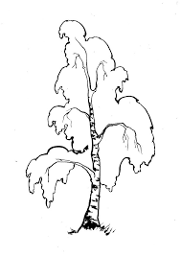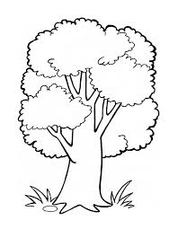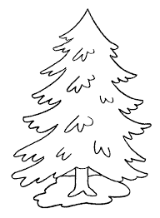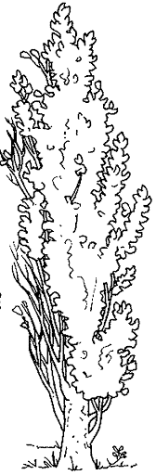
B | O | E | OS | L

TEV IZDOSIES.

TURPINI UZDEVUMUS LOGOPĒDIJĀ. 6.kl
Ja nav skaidrs zvaniet
1.uzdevums logopēdijā.DL – darba lapa
Uzraksti darbību algoritmu (secību) ‘’Cepta ola’’
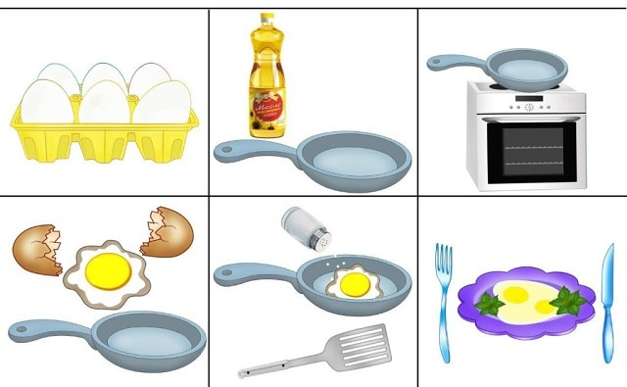
- ..................................................................................................................................................
- ..................................................................................................................................................
- ...................................................................................................................................................
- ..................................................................................................................................................
- ..................................................................................................................................................
- ...................................................................................................................................................

2.uzdevums logopēdijā
Lasi tekstu, pasvītro divskaņus. Rakstiski atbildi uz jautājumiem.
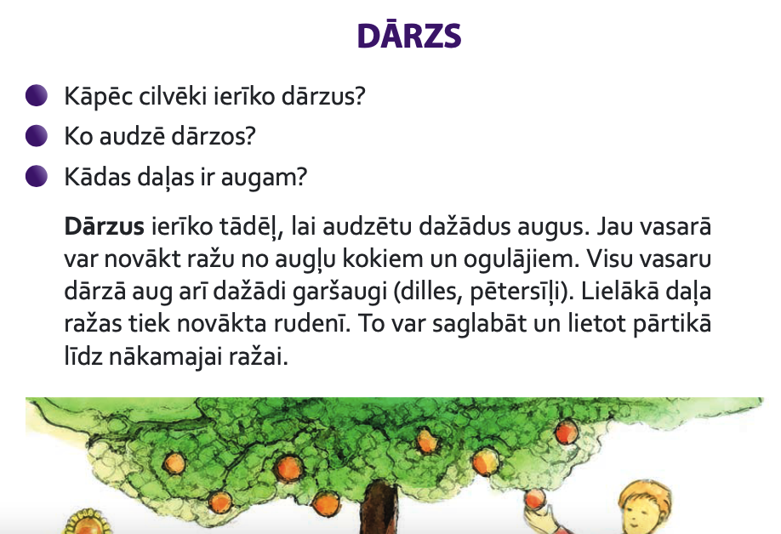

- ..........................................................................................................................................................
- .........................................................................................................................................................
- ..........................................................................................................................................................

1.uzdevums logopēdijā.DL 4.kl
Izpildi artikulācijas vingrinājumus pie spoguļa.
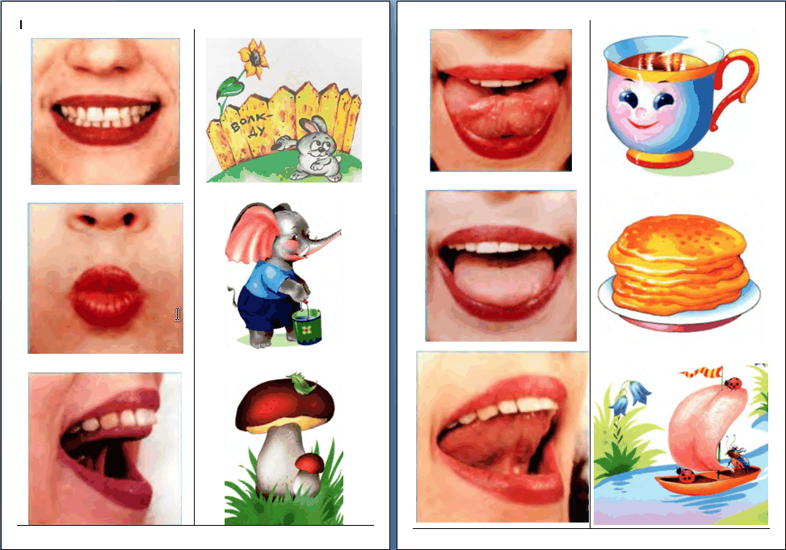

2.uzdevums logopēdijā
Īso, garo patskaņu diferencēšana . Palīdzi - pārraksti vārdus pareizi, liekot vajadzīgās garumzīmes!

Kļūdainais vārds | calis | tomats | zimulis
Pareizais vārds

Liec garumzīmes, kur tās nepieciešamas!
Aboli, egle, erglis, majas, kaķis, apelsins, gramata, burtnica,
pildspalva, zimulis, papirs, klade, lineals, galds, gulta, kresls, kresla,
krekls, svarki, bluze, bikses, kurpes, zabaki, čibas, zeķes.
Tavi klases biedri.
TURPINI UZDEVUMUS LOGOPĒDIJĀ.7.kl.
Ja nav skaidrs zvani
1.uzdevums logopēdijā.DL – darba lapa no 05.05.- 08.05.
Noteikt lietvārda māja locījumu.
1. Māja( ) atradās pie veca ozola.
2. Sunītim nebija mājas ( ), jo saimnieki bija viņu pametuši uz ielas.
3. Mūsu mājai ( ) ir daudz gadu, tā ir celta jau 1974. gadā.
4. Kad gājām uz skolu, redzēju māju ( ) ar sarkaniem ķieģeļiem.
5. Ar māju ( ) man saistās daudz atmiņu, jo šeit esmu uzaugusi.
6. Mājā ( ) atrodas senlaicīgas lietas, piemēram, glezna ar kluso dabu.
7. Māja ( ) bija skaista un ar jūgendstila ornamentiem.
8. Šajā ielā ir vairākas mājas ( ), tāpēc bija grūti atrast īsto.
9. Man ir ilgas pēc māju ( ) sajūtas.
2.uzdevums logopēdijā
Atrodi kopīgo un atšķirīgo! ‘’Malkas diena’’ tekstā pasvītro atšķirīgos vārdus.
Talkas diena. Malkas diena.
Rūķu namā šodien talka. Niķis mazgā grīdu. Riķis tīra virtuvi. Visam jābūt spožam un tīram! Vai tu arī piedalies mājas darbos? | Pūķu alā šodien talka. Diķis mazgā grīdu. Piķis tīra gaiteni. Visam jābūt spožam un netīram! Vai tu arī piedalies mājas darbos?

3.uzdevums logopēdijā
Aplūko attēlu. Kā tu domā, kas notika?

 

